نکات اضافی درباره لیست ها :

گفتیم که append و extend چه تفاوتی دارند. Append میومد آن آیتم های اضافه شده را به عنوان یک لیست اضافه میکرد و extend میومد آیتم هارا مستقیم اضافه میکرد :

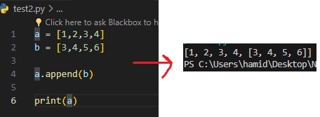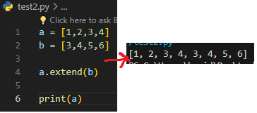

خب ؟ تا اینجاشو گرفتی ؟ حالا فرض کن ما append زدیم . میدونید که خود اون لیست میشه یدونه ایندکس که خودش باز ایندکس داره ببین اینو :

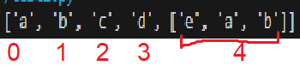

خود اون لیست شده ایندکس شماره 4 یعنی اگر بیام پرینتش بگیرم برام برمیگردونتش :

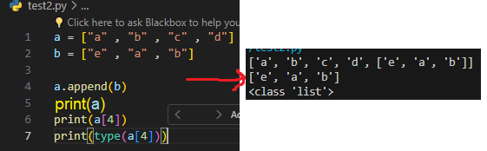

نیگا : وقتی ایندکس 4 رو خروجی گرفتم خود اون لیست توی اون لیست اولیه رو برام چاپ کرد . نوعشم خروجی گرفتم نوشت لیست پس شد این یه لیست تو در تو .

حالا چجور به آیتم های تو اون لیست اولیه دسترسی داشته باشیم ؟ خب کاری نداره :

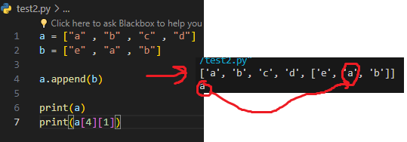

گفتم a[4][1] : برو از a برو سراغ ایندکس 4 امی ( اون لیسته توی لیست اولیه ) بعد برو سراغ ایندکس شماره 1 اش یعنی a .

کار با دیکشنری ها :

گفتیم که دیکشنری ها به صورت key : value هستن و key ها به قول معروفی unique باید باشن و اگر تکرار بشن موقع خورجی گرفتن آخری شو نشون میده و اینکه باید key ها استرینگ باشن :

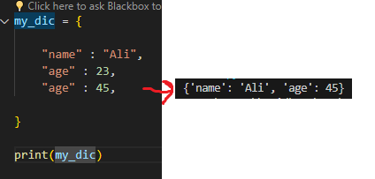

بعدش گفتیم :

اگر key ای را برگردانیم که وجود نداشته باشه ارور میگیریم :

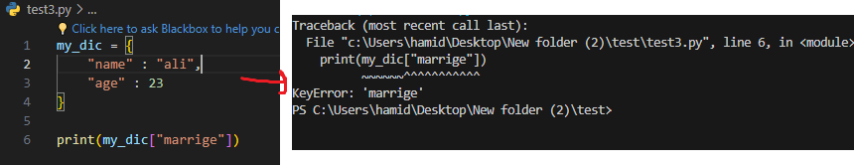

حال اگر نخواهیم که ارور بگیریم و اگر وجود نداشت none برگردونه :

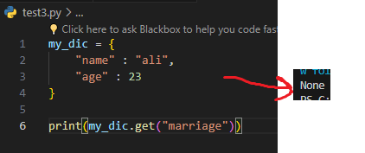

میشود مسائل قبلی را با اینها هم ترکیب کرد مثلا :

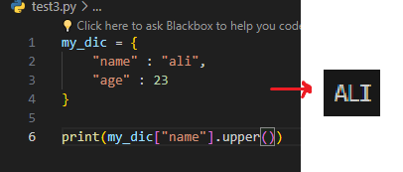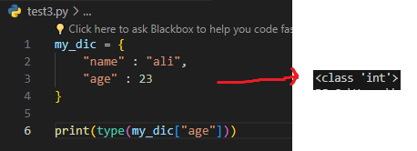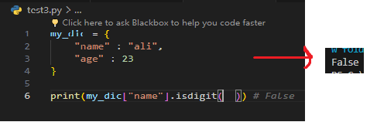

دیکشنری ها هم میتوانند تو در تو باشند :

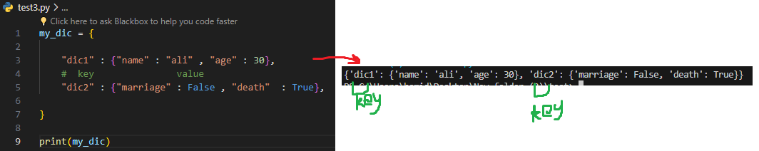

حال برای دسترسی به المان های آن باید مثل لیست های تو در تو عمل کنیم :

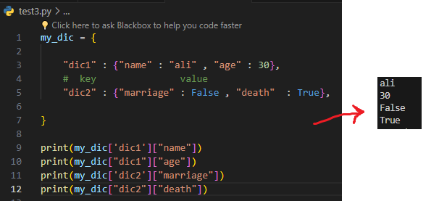

تمام متد های دیکشنری هارو میشه برای این ها هم استفاده کرد :

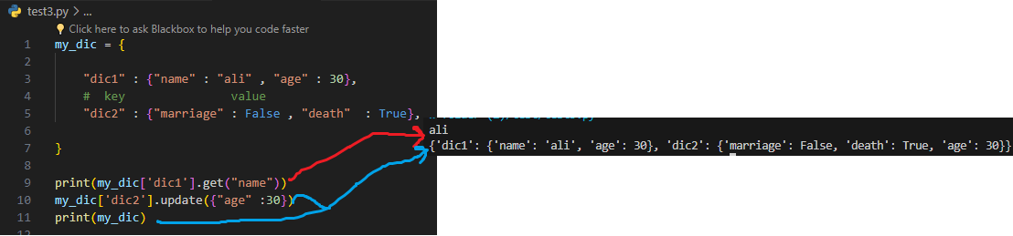

در خط اول اومدیم داخل “dic1” که خود key دیکشنری اصلی هست از متد get استفاده کردیم که key رو دادیم و value رو برگردونده برامون

در خط دوم هم داخل “dic2” رو اپدیت کردیم و {“age” : 30} را وارد آن کردیم

شرط ها :

If condition :   
 statement

elif condition :

statement

elif condition :

statement

else:

statement

حواستون به indent گذاری ها باشه statement ها باید 4 تا اسپیس یا یک تب فاصله داشته باشند نیازی هم نیست که 4 تا اسپیس بزنید وقتی بعد از 2 نقطه بعد از condition اینتر میزنید و صدای کیبرد رو میشنوید (: خودش 4 تا فاصله میندازه اگرم ننداخت با زدن دکمه تب خودش 4 تا فاصله میندازه .

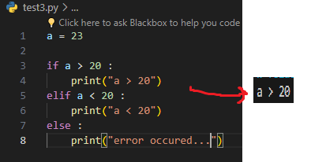

یک نکته خیلی مهم توی شرط ها این است که وقتی یک شرط درست در بیاد دیگه شرط های بعدی اجرا نمیشوند :

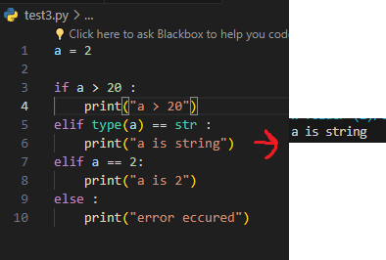

در اینجا شرط دومی که گفته اگر نوعش استرینگ بود چون درست در اومده با اینکه شرط بعدی که میگه اگر 2 بود درسته ولی باز هم اجرا نشده !

یک مثال :

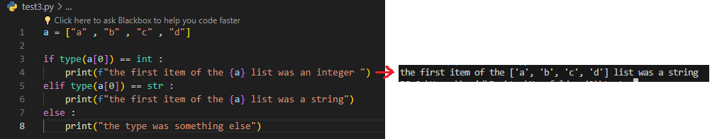

این کد رو با کمک تابع میشه کوچیکش کرد که ما چون تابع رو نگفتیم این بحث رو وسط نمیکشم و فقط کد شو براتون میزارم که بعدا با تابع کار کردیم یادمون نره چون این یگ مثال خیلی خوبیه برای تابع :

